Tarea para 4° grado 04 de septiembre
Ciencias Naturales
Nombre del alumno/a:…………………………………………………………………
- Marcá con ✓ las afirmaciones correctas:
- El petróleo es un recurso renovable. ____
- El viento es un recurso renovable. ____
- Los recursos no renovables pueden tardar muchísimo tiempo en formarse. ____
- La energía del Sol es un recurso renovable. ____
- Debemos utilizar responsablemente los recursos naturales. _____

- Escribí tres ejemplos de impacto ambiental negativo:
- ……………………………………………………………………………………………………
- ……………………………………………………………………………………………………
- ……………………………………………………………………………………………………

- Escribí tres ejemplos de impacto ambiental positivo:
- ……………………………………………………………………………………………………….
- ……………………………………………………………………………………………………….
- ……………………………………………………………………………………………………….

- Completá el cuadro con las características de los ambientes.

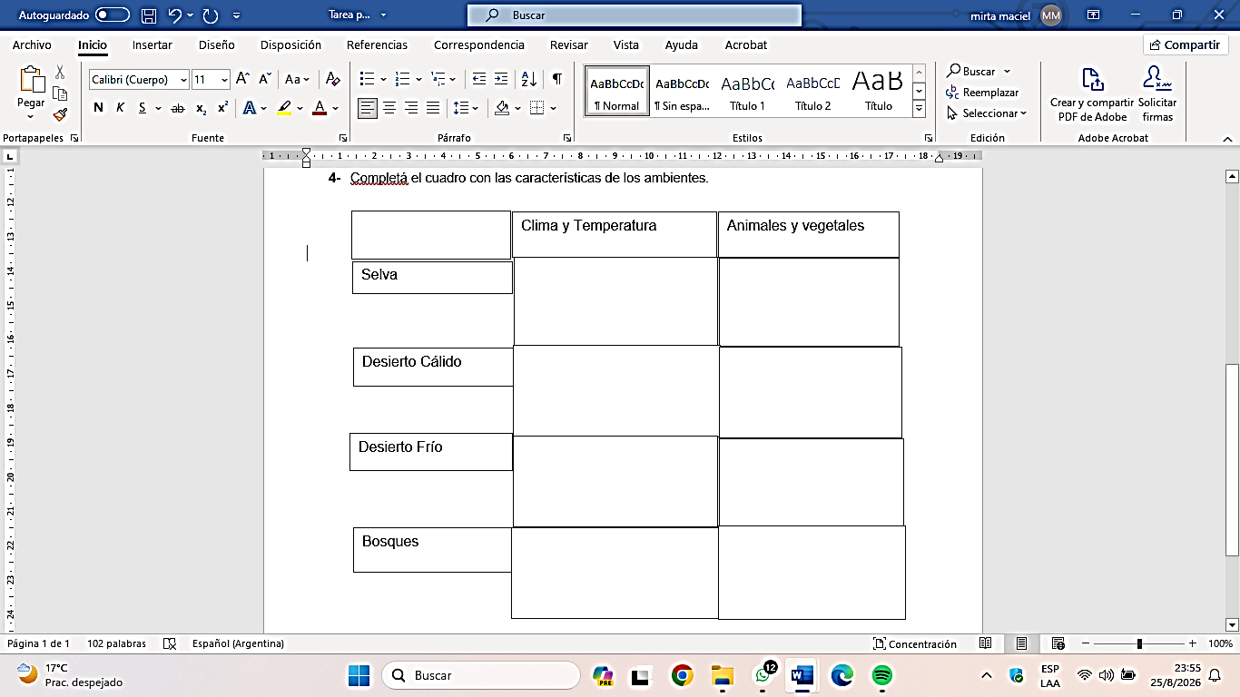

TEMARIO DE CIENCIAS NATURALES- EVALUACIÓN DE TRAMO
GRADO: 4°
Diversidad de ambientes aeroterrestres
- Los desiertos: Desiertos cálidos, desiertos fríos.
- Las selvas (características).
- Los bosques (características).
- Los pastizales (características).
Impacto humano en el ambiente
- Los seres humanos y el ambiente. El impacto ambiental.
- Acciones humanas con impactos negativos: La desertificación. La pérdida de biodiversidad. La contaminación ambiental.
- Acciones humanas con impactos positivos.

Criterios de evaluación de Tramo Ciencias Naturales.
- Lectura y comprensión de las consignas.
- Autonomía en la ejecución de las actividades.
- Las consignas se desarrollarán y puntuarán únicamente en cursiva. Caso contrario se descontará 0.10 centésimos por consigna.
- Se descontará 0.01 centésimos por cada error ortográfico u omisión de letras.
- Se descontará 0.10 centésimos por una palabra ilegible que no modifique la respuesta. De existir más palabras ilegibles se anulará la respuesta.
- Se descontará 0.10 centésimos por cada omisión de mayúsculas y signos de puntuación.
- Las respuestas deben ser claras y coherentes atendiendo a la interpretación de consigna solicitada.
- Respetar y aplicar correctamente el uso de mayúsculas y signos de puntuación.
- Reconocimiento y uso del lenguaje técnico y coloquial propio de contenido trabajado.
- Reconocer las de la diversidad de ambientes (desiertos cálidos y fríos. Selva, bosques y pastizales).
- Identificar el impacto humano en el ambiente.
- Reconocer las acciones humanas con impactos positivos y negativos.

FECHAS DE EVALUACIONES PARA LAS CIENCIAS:
4° grado B
LUNES 07/09/26: CIENCIAS NATURALES

Fecha de Entrega: 07/09/2026
Notif.:

